Publiczne Przedszkole nr 2 przy Zespole Szkół nr 3
w Nowym Dworze Mazowiecki

Gazetka dla rodziców

Nr 6/2014
CZERWIEC

KOCHANI RODZICE !!
Wielkimi krokami dobiega końca kolejny rok pobytu Waszych dzieci w naszym przedszkolu. Mamy nadzieję, że był on dla ich ciekawy, pełen wrażeń i nowych doświadczeń. Przez ten czas dzieci dowiedziały się wielu interesujących wiadomości, nawiązały nowe przyjaźnie, a co najważniejsze stały się jeszcze bardziej samodzielne.
Już wkrótce WAKACJE – czas urlopów, wyjazdów, relaksu i odpoczynku od codziennych obowiązków. Na ten czas wspólnej i radosnej zabawy - dyrekcja, panie nauczycielki oraz pozostały personel przedszkola życzy wszystkim dużo słońca, ciepła, interesujących podróży, ciekawie, spędzonych letnich chwil oraz jak najwięcej przyjemności
i radości ze wspólnie przeżytych dni. Niechaj Wasze pociechy wrócą po wakacjach opalone, wypoczęte i pełne nowych sił do pracy i nauki, Rodzice zaś pełni optymizmu i nowej energii do codziennych zmagań z trudnościami, jakie niesie życie.

Dyrekcja i Personel Przedszkola

„Jedziemy na wakacje”
Jedziemy na wakacje
do lasu, nad wodę.
Prosimy ciebie, słonko
o piękną pogodę.
Jedziemy na wakacje
nad morze, na plażę.
Kolorowe muszelki
przynieś, falo, w darze.
Jedziemy na wakacje
w te góry wysokie.
Nie chowajcie się, szczyty,
za mgłą, za obłokiem.
Jedziemy na wakacje
Na Mazury? Może!
Wyjrzyj z krzaków, prawdziwku,
czekaj na nas w borze.

Kącik rodzica…
Dobre rady dla rodziców, którzy przyprowadzą pierwszy raz
do przedszkola swoje dziecko.
- Okres adaptacyjny
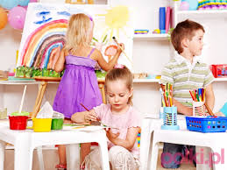
Okres adaptacyjny w przedszkolu ,czyli od momentu przyprowadzenia dziecka do placówki do pełnego przez nie zaakceptowania tego miejsca, jest trudny dla każdej z trzech stron. Ciebie, Twojego dziecka i kadry pracującej w przedszkolu, bo przecież biegnący z płaczem maluch za odjeżdżającym rodzicem to widok rozdzierający serce. Dlatego w tym okresie powinieneś zarezerwować sobie więcej czasu na nieprzewidziane sytuacje, mieć więcej cierpliwości, stanowczości i przede wszystkim ściśle stosować się do wskazówek personelu. Wychowawczynie w Twoim przedszkolu wiedzą co mówią.

- Stosuj się do regulaminu.
Większość z przedszkoli ma swój własny wewnętrzny regulamin. Są to zasady typu: - nie przynosimy do przedszkola własnych zabawek, chodzimy w kapciach z białą podeszwą itd., Stosuj się do tych zasad, bo choćby wywoływały Twój sprzeciw lub wydawały Ci się na pierwszy rzut oka dziwne lub absurdalne, to podyktowane są doświadczeniem i wiedzą personelu.

- Bądź słowny!
Jeśli mówisz dziecku, że odbierzesz je po podwieczorku, to koniecznie bądź na czas. Dziecko nie ma poczucia czasu i nie wie czy już minęła godzina czy nie, ale momentu podwieczorku nie da się przegapić. Wasze dzieci siedzą wtedy jak na szpilkach i zerkają co chwila na drzwi od sali. Kiedy nie przychodzisz, spuszczają nos na kwintę, chowają się w kącie i pochlipują. Więc błagam Cię, dotrzymuj słowa!

- Bądź punktualny!
Nie spóźniaj się na śniadania, bo to wielki problem dla dziecka, jego kolegów jak i kadry. Dlaczego? Z kilku powodów: - Niektórym dzieciom trudno jest wejść do dużej grupy innych dzieci. Czują się później nieswojo, nie mogąc się zaaklimatyzować. Łatwiej im przychodzi wejście do sali, gdy jest zaledwie kilkoro dzieci i „przyzwyczajanie się” do tych, które powoli się schodzą. - Gdy dziecko przychodzi spóźnione na śniadanie, wszystko musi robić w pośpiechu: jeść, myć ząbki po posiłku, a tu i tak grupa się niecierpliwi, bo musi czekać na „spóźnialskiego” . Albo maluch przychodzi w środku zajęć i nie orientuje się o co chodzi.

- Nie spóźniaj się po dziecko!
Oprócz tego, że kadra przedszkola też chce iść do domu, to taki samotny maluch nie ma się już z kim bawić, bo przecież wszyscy koledzy i koleżanki już dawno sobie poszli. Przedszkole staje się puste, jakieś takie wielkie i straszne.
- Nie przyprowadzaj chorego dziecka do przedszkola
Chore dziecko zaraża inne dzieci w grupie a także wychowawczynie. Dlatego jest to nie w porządku w stosunku do innych rodziców, którzy prędzej czy później się zorientują, kto jest „roznosicielem zarazków” i będziesz miał nieprzyjemności. Poza tym chory maluszek źle się czuje, jest osłabiony często rozdrażniony i nadaje się tylko do łóżka a ty każesz mu uczestniczyć w zajęciach.
- Jeśli dziecko nie może wyjść na dwór
Jeśli dziecko nie może, albo nie powinno wychodzić z grupą na dwór, to zanim zostawisz dziecko w przedszkolu, zapytaj personel czy to nie będzie dla nich problemem, bo może się okazać, że nie ma z kim zostawić Twojego dziecka. Istnieją przepisy, które regulują ilość dzieci na jednego wychowawcę, dlatego jeśli wszystkie dzieci wychodzą do ogrodu, również wszyscy wychowawcy muszą iść z nimi. Twoje dziecko nie może samo zostać w Sali, więc zostaje sprzątaczka albo sekretarka, a one też mają swoją pracę.
- Dbaj o czystość przedszkolaka.
Myj dziecku regularnie włosy, obcinaj paznokcie, czesz przed wyjściem z domu, nie zakładaj brudnych czy dziurawych ubrań. Inne dzieci widzą te wszystkie niedociągnięcia i Twoja pociecha może stać się obiektem kpin rówieśników.
- Wychowawczyni to nie wróg, a sprzymierzeniec
Wychowawczyni jest cennym źródłem informacji o Twoim dziecku, oraz o tym jak rozwiązywać problemy wychowawcze, przecież spędza z nim tyle godzin. Dlatego traktuj ją jak sprzymierzeńca. Współpracuj , rozmawiaj o problemach i słuchaj rad i wskazówek, mimo, że nie zawsze chciałbyś coś takiego usłyszeć. Nie bierz tego do siebie. Każdy przecież zna się na czymś innym. Ona doradzi Ci w sprawach wychowania, a Ty jej prawdopodobnie doradziłbyś jaki wziąć kredyt, albo jaki kupić samochód.
- Ubieraj dziecko odpowiednio do pogody.
Jeśli pogoda jest w kratkę i nigdy nie wiadomo jak będzie po południu, na wszelki wypadek zostawiaj w przedszkolu, odpowiednio do pory roku, kalosze albo ortalionowe spodnie, czy rajstopki albo koszulkę z krótkim rękawkiem. Nie ma nic gorszego niż niemożność wyjścia do ogródka z powodu braku odpowiedniego ubranka.
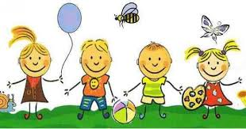
- Nie dawaj dziecku drogich ubrań.
Dziecko w przedszkolu niezależnie od tego czy jest w sali czy w ogrodzie, będzie klękać na posadzce, turlać się, chodzić na czworaka. Może ubrudzić się plasteliną, zaplamić zupą czy farbami. Nie unikniesz tego, więc lepiej nie kupuj dziecku drogich ciuszków, których później będzie Ci żal. Jest jeszcze jeden powód. Te drogie, markowe lubią naśladować modę dla dorosłych a więc spodnie to biodrówki, koszulki są krótkie, guziki malutkie a zapięcie przy spodenkach niemożliwe do rozpięcia przez drobne paluszki Twojej pociechy. Nie raz już widziałam dziewczynki łażące na czworaka z pupą na wierzchu i gołymi nerkami. Nie dało się jednak tego poprawić, bo koszulka za krótka.

- Uczestnicz w przedstawieniach.
Dzieci grają w przedstawieniach dla Was. Dlatego niecierpliwie wyczekują, kiedy przyjdziecie i dostają skrzydeł, kiedy widzą rodziców na scenie. Jeśli nie możesz przyjść na przedstawienie, wytłumacz dziecku, dlaczego tak się dzieje i wyślij na nie kogoś znajomego dla dziecka, kto będzie robił zdjęcia. Później, razem z maluszkiem obejrzyj zdjęcia i wysłuchaj relacji.
- Zgłaszaj, jeśli ktoś inny odbierze dziecko z przedszkola.
W przedszkolu są ścisłe zasady co do tego kto może odebrać Twoje dziecko. Nie stawiaj więc personelu w kłopotliwej sytuacji, i zgłaszaj za każdym razem, jeśli to będzie ktoś nieznany. Zgłaszaj nawet, jeśli to miałaby być mama innego przedszkolaka Nie chodzi o utrudnianie komukolwiek życia, ale o zwiększenie bezpieczeństwa dla Twojej pociechy.
- Przedszkole nie wychowa dziecka za Ciebie.
Przedszkole nie zastąpi Cię w wychowywaniu Twojego dziecka. Ono ma pomagać sprawować opiekę, pomagać w wychowywaniu i przygotowywać do edukacji szkolnej. To ty jesteś odpowiedzialny za wychowanie swojego dziecka, nauczenie wszystkich zasad współżycia społecznego, dobrych manier itd.

- Ucz dziecko.
Jak wspomniałam w poprzednim punkcie, przedszkole ma za zadanie przygotowywać Twoje dziecko do nauki szkolnej. Jednak nawet najlepsza wychowawczyni czy logopeda nie nauczy wszystkiego w tak krótkim czasie, mając tak wiele dzieci. Dowiaduj się więc, jaki materiał aktualnie omawiany jest w grupie i kontynuuj go w domu, na spacerze czy jadąc samochodem

- Nauka języka obcego.
Jeśli Twoja pociecha uczy się obcego języka już w przedszkolu, to bardzo dobrze. Nie oczekuj jednak, że już po miesiącu zacznie coś mówić. U ludzi mowa bierna, czyli rozumienie, wyprzedza mowę czynną, czyli mówienie. Oznacza to, że może upłynąć wiele czasu, zanim Twoja pociecha zacznie mówić w obcym języku. Nawet jeśli wydaje Ci się, że zajęcia nie mają sensu, bo tylko niepotrzebnie wydajesz pieniądze a rezultatów nie widać, nie

„Mała Kasia o wielkim sercu”

Dawno, dawno temu, w małej wiosce, gdzieś na końcu świata, urodziła się dziewczynka. Na imię dano jej Katarzyna. Jednak wszyscy mówili na nią po prostu Kasia, czasem Kasiunia. Była tak malutka, że nie sposób było zwracać się do niej inaczej. Dni mijały, a dziewczynka rosła, jednak wciąż wydawała się subtelna, delikatna i taka krucha. Była ciągle uśmiechnięta i nigdy nie płakała. Już w wieku 5 lat, Miała sięgające do pasa, ciemne włosy i duże czarne oczy, które wszystkim, bez wyjątku, przypominały iskrzące się węgielki. Kasia była uwielbiana przez wszystkich w wiosce. Gdy podrosła, stała się bardzo pomocna. Starała się wesprzeć swoich znajomych, jeśli mieli jakiś problem. Próbowała pomagać swoim rodzicom. Była pierwsza do asystowania swojemu nauczycielowi, który na co dzień sam musiał radzić sobie z przekazywaniem wiedzy dzieciom z tejże wsi, a wcale nie było ich tam mało. Pomagała wszystkim ludziom, którym była w stanie. Potrafiła znaleźć radę, nawet wtedy, gdy innym sytuacja wydawała się bez wyjścia. Oprócz tego, z nauką radziła sobie doskonale. Wszystko rozumiała. Jednak jej największą zaletą (tak przynajmniej twierdziła ona sama) była niesamowita umiejętność obchodzenia się z przyrodą. Zwierzęta kochały ją bardziej niż rodzice, a rośliny rosły pod jej opieką jak za dotknięciem czarodziejskiej różdżki. Wiedziała, jak porozumieć się z każdym stworzeniem na tej ziemi. Często jednak nie potrzebowała nawet słów, po prostu jej obecność, dotyk, działały cuda. Pewnego razu, jak zawsze, wybrała się na spotkanie ze swoimi leśnymi przyjaciółmi. Pojechała tam na swoim ukochanym koniu. Zwierzęta wyczuwały ją. Gdy tylko przekraczała granicę lasu, wszystkie instynktownie ją znajdowały. Tego dnia, przywitała się z każdym po kolei, chociażby zwykłym pogłaskaniem. Tłoczyły się dookoła Kasi, jak gdyby była lekiem na wszystkie ich problemy, które, wbrew pozorom, są czasem poważniejsze niż ludzkie. 10-letnia wtedy dziewczynka, pocieszała je najlepiej jak umiała, całym serduszkiem. Nie potrafiła z nimi rozmawiać, tak, jak ludzie rozumieją rozmowę. Potrafiła za to mówić do nich sercem. I to właśnie sprawiało, że wszystkie stworzenia otwierały się przed nią. Tak samo było też tego dnia. Karmiła te, które zjawiały się głodne. Poiła te, które były spragnione. Pocieszała te, które z jakiegoś powodu były smutne, nawet, jeśli nie wiedziała dlaczego. Spędzała czas z tymi, które czuły się samotne. Po prostu robiła to co zawsze, dawała im siebie. Spędziła w lesie większość dnia. Zorientowała się, że robi się ciemno. Pożegnała więc swoich przyjaciół, wsiadła na wierzchowca i ruszyła w drogę powrotną. Do domu dotarła szczęśliwie. Oporządziła konia, zjadła kolację z rodziną. Posprzątała w swoim pokoju i zasnęła. Rano się nie obudziła. Rodzice myśleli, że jest zwyczajnie zmęczona. Kiedy jednak wybiła 13 po południu, zorientowali się, że coś jest nie tak…Poszli do niej do pokoju. Kasia miała gorączkę. Wyglądała strasznie. Miała czerwone oczy, sine usta i trzęsła się jak osika. Spanikowani rodzice zwołali wszystkich ze wsi, którzy mieli chociaż najmniejsze pojęcie o medycynie. Niestety, mimo wielu hipotez, nikt nie wiedział co jej jest, ani jak jej pomóc. Wszyscy jednak zgodnie twierdzili; Mała Kasia umierała. Odwiedzali ją kolejni znajomi, przyjaciele. Wszyscy wychodzili zapłakani. Dziewczynka ledwo otwierała usta, mówiła ludziom, żeby się o nią nie martwili, zapewniała, że wszystko będzie dobrze, chociaż wiedziała co się dzieje. Wieczorem Kasia zapadła w niespokojny sen. Do domu zaczęły przychodzić również zwierzęta. Były z nią tak związane emocjonalnie, że wiedziały, co teraz stanie się z ich najlepszą przyjaciółką. One też płakały. Na swój sposób oddawały hołd małej Kasi. Wszystkie gromadziły się w jej pokoju. Dołączyła do nich również jej rodzina. Niespodziewanie wybiła północ…zwierzęta zachowywały się, jakby oszalały. Zaczęły skakać i biegać. W normalnej sytuacji, rodzina nigdy nie pozwoliłaby wejść im do domu, a przy takim ich zachowaniu wszyscy zaczęliby panikować. Jednak to nie była normalna sytuacja. Rodzice Kasi czuli, że tak powinno być, więc przyglądali się zwierzętom ze stoickim spokojem. A one, jakby nagle opadły z sił, przestały się ruszać. Z ich ciał wychynęły ich dusze, które miały ludzkie postaci…ta, pochodząca z ciała jelenia, zwróciła się do małej Kasi:
- Księżniczko natury; dziękujemy za wszystko co dla nas zrobiłaś. Nasze dusze zaklęte były w ciałach zwierząt od tysięcy lat. Była to nasza kara, za to, jak bardzo złymi byliśmy, kiedy stąpaliśmy po ziemi w ludzkim ciele. Musieliśmy czekać na osobę, która będzie miała tak otwarte serce, jak Ty i da nam tyle miłości, ile Ty nam dałaś. Wyzwoliłaś nas od wieczystej klątwy, która ciążyła nad nami. Uratowałaś nas. Dziękujemy za wszystko. Nasz czas już nadszedł, więc oddajemy swoje żywota, aby Twoje mogło trwać. Już zawsze będziemy o Tobie pamiętać księżniczko…do zobaczenia w niebie! I wszystko zniknęło. Tak, jak gdyby nigdy nic się nie wydarzyło. Rodzina zastygła w bezruchu. Wciąż nie mogła zrozumieć co się stało…jednak szybko zapomnieli o tej niezwykłej sytuacji, ponieważ Kasia obudziła się. Otworzyła oczy, przeciągnęła się, po czym zdziwiona zapytała:
- Dlaczego wszyscy siedzicie nade mną? Która jest godzina? O jejku, spóźnię się na zajęcia do szkoły, obiecałam Panu, że przyjdę wcześniej i pomogę mu w przygotowaniu klasy!
Księżniczka natury wyzdrowiała. Wszystko wróciło do normy. Po chorobie nie było śladu. Gdy mieszkańcy dowiedzieli się o tym, zapanowała wielka radość. Kasia znów chodziła do lasu. Miłość, która zrodziła się pomiędzy dziewczynką, a wszystkim co żyje, pokonała chorobę. Od tej pory wszyscy zrozumieli, że najważniejsze, to być dobrym człowiekiem i kochać świat takim jakim jest, a nauczyła ich tego właśnie mała Kasia…

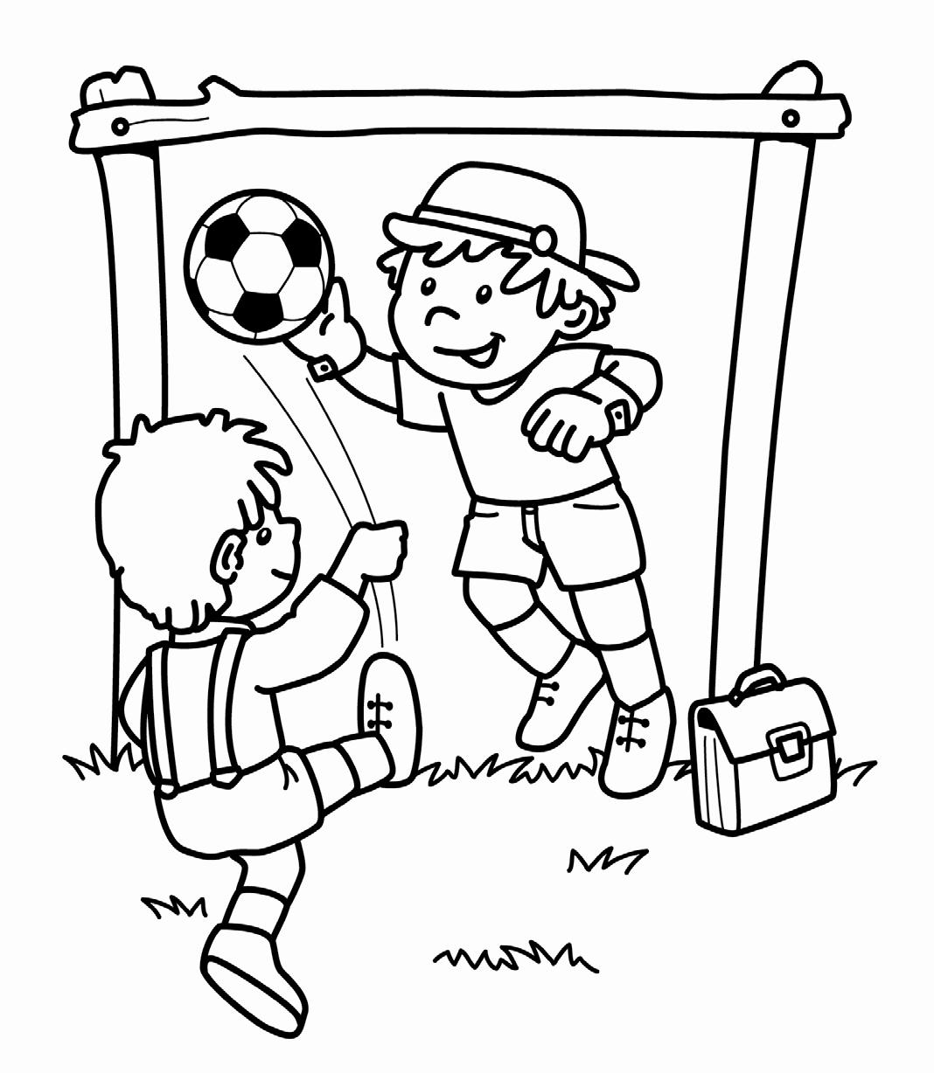
Coś dla młodszego przedszkolaka…

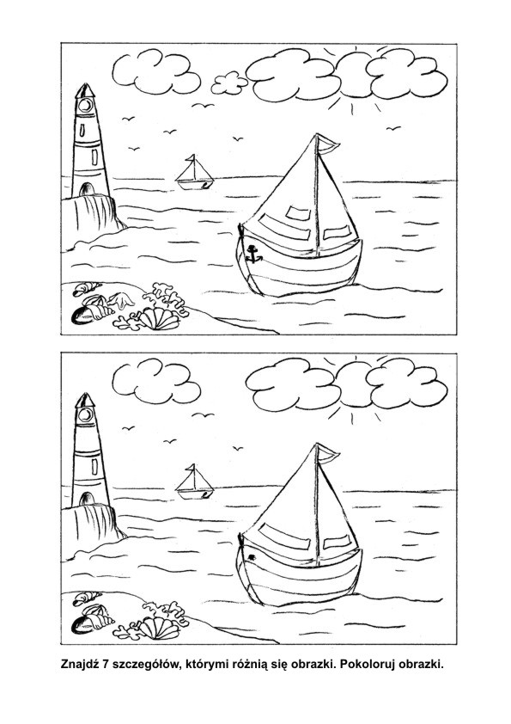
… i starszego przedszkolaka

Pół godzinki dla rodzinki…

Nasze propozycje na wspólne zabawy z dzieckiem w czasie urlopu.

Wyjeżdżając z naszymi dziećmi na oczekiwane wakacyjne urlopy i wycieczki dobrze jest zabrać ze sobą kilka sprawdzonych pomysłów na zabawy na świeżym powietrzu. Chcemy zaproponować Wam kilka wesołych i prostych zabaw, w które z powodzeniem możemy się bawić razem z najmłodszymi i nieco starszymi dziećmi. Wybrane zabawy ruchowe rozwijają motorykę dużą i małą, doskonalą koordynację wzrokowo-ruchową, ćwiczą spostrzegawczość i refleks oraz uczą przestrzegania ustalonych reguł obowiązujących w zabawie.
* Z KAMIENIA NA KAMIEŃ
Na piasku patykiem / kredą na boisku rysujemy niby strumień – dwie równoległe linie w odległości od siebie ok. 6 kroków. Przez strumień można przejść po kamieniach – narysowanych kółkach – ułożonych w odległości od siebie ok. 1 m. Dzieci ustawiają się na jednym brzegu strumyka, po czym kolejno przechodzą na drugi brzeg skacząc z kamienia na kamień i pamiętając o tym, że na kamieniu można postawić tylko jedną nogę. Dzieci które przejdą na drugi brzeg i nie wpadną do strumienia nagradzamy oklaskami.
* KANGURZE SKOKI
Zaznaczamy na piasku / boisku / trawie linie startu i mety. Dzieci ustawiają się na linii startu, po kolei wykonują po tyle samo kangurzych skoków w dal. Który kangur doskoczy do mety jako pierwszy?
* SARNIE SKOKI
Zaznaczamy na piasku / boisku / trawie linie startu i mety, a pomiędzy nimi ustawiamy kilka niewysokich (zależnie od wzrostu dzieci) przeszkód, jak np. piłka, samochodzik, ręcznik itp. Dzieci po kolei pokonują całą trasę przeskakując przez przeszkody jak sarenki.
* SZUKAM PIERŚCIONKA / KORALIKA
Stojąc w kole trzymamy w dłoniach sznurek (długość zależy od liczby uczestników zabawy), na którym jest nawleczony pierścionek / koralik. W środku koła znajduje się jedno dziecko. Pozostałe osoby przesuwają pierścionek koralik w lewą lub prawą stronę, a dziecko w środku stara się zgadnąć, kto ma w dłoni pierścionek / koralik. Gdy mu się to uda, następuje zamiana ról.
* KOLOROWA PIŁKA
Ustawiamy się w kole. Rzucając do siebie piłkę każdy mówi jakiś kolor. Umawiamy się, że gdy ktoś powie kolor czarny, nie wolno złapać piłki. Jeśli jednak gracz pomyli się i złapie wtedy piłkę, osoba, która piłkę rzuciła zadaje jej zadanie (oczywiście odpowiednio trudne do wieku gracza), np. stój na 1 nodze aż doliczę do 5, podrzucić 4 razy piłkę wysoko w górę i ją złap, przeturlaj piłkę do bramki, itp.
* ZGUBIŁEM DROGOCENNE KAMIENIE
Osoba dorosła rozsypuje w kilku miejscach kolorowe guziki / skrawki kolorowego papieru / cukierki. Na dany znak dzieci zaczynają szukać drogocennych kamieni.
* KOTEK STRZELA GOLA
Osoba dorosła staje w szerokim rozkroku tworząc bramkę. Dzieci – kotki biegają na czworakach pchając przed sobą głową piłkę i starają się na zmianę strzelić gola.
* RYBY DO WODY – RYBY Z WODY
Ustalamy linię: rysujemy ją na piasku, wybieramy skraj stawy i piasku, itp. Ustalamy po której stronie jest woda, a po której brzeg. Dzieci – ryby stają „na brzegu”, na hasło „Ryby do wody” przeskakują linię obiema nogami, na hasło „Ryby z wody” wyskakują tyłem „na brzeg”.
* 1, 2, 3, 4, BUM!
Ustawiamy się w kole, po kolei podajemy sobie piłkę (w lewą lub prawą stronę), licząc od 1 do 5. Nie wolno jednak powiedzieć 5 – w zamian mówimy BUM!. Osoba, która pomyli się i powie5 musi – jeśli graczy jest niewielu - wykonać jakieś zadanie lub – jeśli graczy jest więcej – odpada z gry.
* MINI PODCHODY
Osoba dorosła chowa jakiś przedmiot i oznacza narysowanymi na kawałkach papieru / na piasku strzałkami drogę do kryjówki. Dzieci mają za zadanie wytropić kryjówkę, idąc według pozostawionych wskazówek.
* OD MIEJSCA DO MIEJSCA
Przygotowujemy kilka karteczek z rysunkami charakterystycznych miejsc, np. ławka, klomb z kwiatami, schody, stół, drzwi, krzesło itp. Wybieramy pierwsze miejsce, w którym zostawiamy karteczkę z rysunkiem następnego miejsca i tak po kolei umieszczamy karteczki. W ostatnim miejscu pozostawiamy niespodziankę np. cukierka. Dziecko ma za zadanie po kolei odnajdywać narysowane miejsca, by na koniec odnaleźć ukrytą niespodziankę.
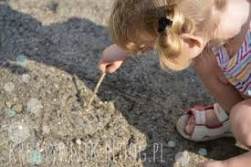

Życzymy wesołej zabawy!
Bezpieczny przedszkolak na wakacjach

Wakacje to czas, w którym rodzice powinni mieć wzmożoną czujność, jeśli chodzi o bezpieczeństwo swoich dzieci. Dzień jest długi, pogoda słoneczna – wszystko to skłania dzieci do częstego przebywania na świeżym powietrzu. Nic w tym złego oczywiście, jeśli nauczymy dziecko, jak powinno dbać o swoje bezpieczeństwo i czego musi unikać, aby nie prowokować groźnych dla siebie sytuacji.
Na rowerze. Jeśli nasze dziecko wychodzi na rower, pamiętajmy, by wyposażyć go w kask oraz element odblaskowy. Przestrzeżmy, by nie jeździło w pobliżu ruchliwych ulic, korzystało tylko ze ścieżek rowerowych i pamiętało o zasadach bezpieczeństwa.
Nad wodą. Jeśli nasz maluch idzie z innymi dziećmi nad wodę, musimy być pewni, że będzie z nimi odpowiedzialna osoba dorosła. Dzieci nie mogą bez opieki zażywać kąpieli, w razie podtopienia czy innych groźnych sytuacji musi być osoba, która pomoże wyjść cało dziecku z groźnej sytuacji.
W górach i lesie. Podobnie rzecz się ma z wyprawą w góry czy do lasu. W żadnym wypadku nie można puścić na taką wycieczkę dziecka bez osoby dorosłej. Nawet jeśli lasy czy pagórki są niedaleko naszego miejsca zamieszkania, dziecko bez opieki może się zgubić, może zostać ukąszone przez żmiję, czy też zwyczajnie przewrócić się i zwichnąć nogę. Musi być z nim ktoś, kto udzieli pomocy. Nie wystarczą w takiej sytuacji rówieśnicy.
Na placu zabaw. Także gdy dziecko wychodzi na plac osiedlowy, przypomnijmy mu, by nie grało w piłkę w pobliżu jezdni, nie biegało między samochodami ustawionymi na parkingu, a także, by koniecznie wróciło do domu przed zmrokiem. Należy uczulić także naszą pociechę, by w żadnym wypadku nie rozmawiała z obcymi ani nie przyjmowała od nich żadnych podarunków i słodyczy.
Nieszczęśliwych wypadków czasem nie sposób uniknąć, jednak jeśli będziemy rozmawiać z naszym dzieckiem na temat bezpieczeństwa i przypominać mu zasady obowiązujące w ruchu drogowym, na pewno ryzyko to możemy znacznie zminimalizować.
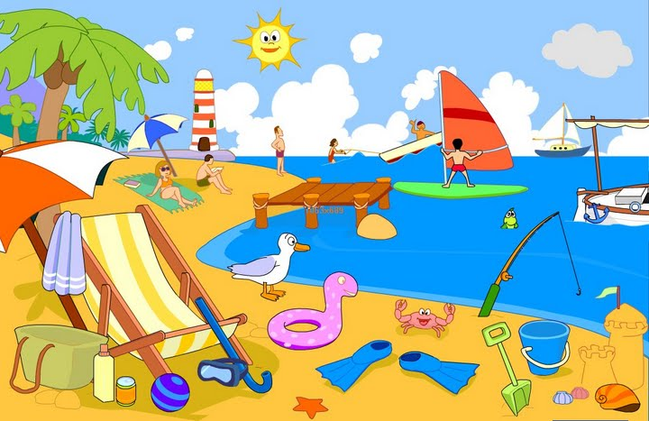

Z przedszkolnego Menu- pyszności dla naszych Krasnali

Czekoladowe naleśniki na łące
ciasto na naleśniki:
-3/4 szklanki mąki
-1/3 szklanki wody
-1/3 szklanki mleka
-1 jajko
-szczypta soli
-1 łyżka kakao płaska
-olej do smażenia
nadzienie:
-250 ml śmietany kremówki 36 %
-100 g sera śmietankowego
-1 fix do śmietany
-1 łyżka cukru pudru
-2 truskawki duże
-1 kiwi
-1 kawałek melona
-mięta świeża

Przygotowanie:
Do miski wsypuję mąkę pszenną, dodaję jajko, sól szczyptę, mleko i wodę oraz kakao. Blenderem miksuję na puszystą masę. Ciasto odstawiłam na 30 minut do lodówki, a w tym czasie przygotowałam nadzienie. Naleśniki smażę na odrobinie oleju. Do miski od miksera wlewam śmietanę kremówkę wcześniej schłodzoną, dodaję cukier puder i ubijam mikserem ręcznym. Pod koniec wsypuję fix do śmietany, dodaję ser i dalej ubijam. Naleśniki smaruję nadzieniem z sera składam na pół i jeszcze raz na pół. Dekoruję pozostałą śmietana, kawałkami truskawek, kiwi, z melona wycinam kulki, układam kwiaty bratka, i listki mięty.

Różowy chłodnik
Składniki:
-2-3 małe młode buraczki
-filiżanka kefiru
- łyżka siekanego koperku
-żółtko jaja ugotowanego na twardo

Przygotowanie :
Buraczki wyszoruj, obierz, pokrój w drobną kostkę, przełóż do małego rondelka i zalej wrzątkiem (tak, by tylko przykryć pokrojoną jarzynkę). Gotuj, aż będą całkiem miękkie. Ostudź. Dolej kefir, dodaj koperek i pokruszone w palcach żółtko. Podawaj chłodne.

Opracowała: Aleksandra Zielińska

